Руководство для настройки меню RAUCAD в AutoCAD2006

1. Запустить программу RAUCAD applications
2. Выбрать меню Сервис -> Адаптация -> Интерфейс...
3. Далее нажать на клавишу "Загрузить файл частичной адаптации"
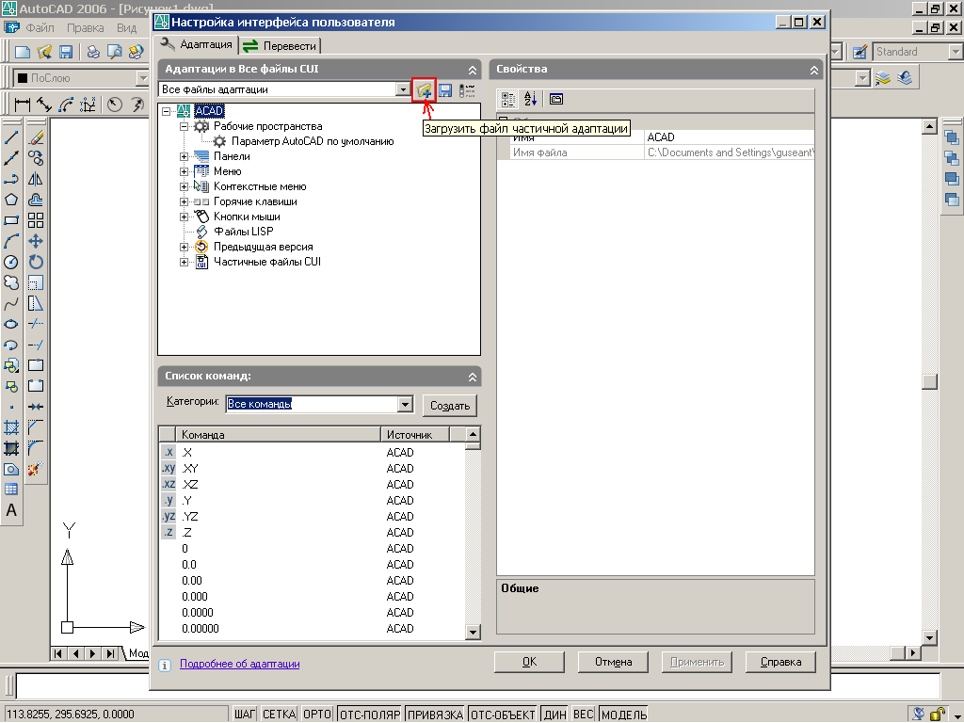

4. В открывшемся окне выбрать файл C:\programme\REHAUApp2k2_GT\Support\REHAUApp_2K6.cui
Нажать кнопку Открыть.
Затем нажать кнопку в окне Адаптации кнопку ОК.

